- PREBERITE:

V tem šolskem letu smo spoznali nekaj »praznikov«. Se spomniš, katere? Otrok naj ponovi praznike, nekoliko se pogovorite o njih.
- jeseni: dan spomina na mrtve (na grobove gremo prižgat svečke in se spomnimo ljudi, ki so že odšli s tega sveta)
- pozimi: obiskali so nas trije dobri možje – Miklavž, Božiček in Dedek Mraz – praznujemo božič in novo leto
- pomladi: materinski dan (mamicam se zahvalimo za to, da skrbijo za nas in nas imajo rade)
Kmalu (v nedeljo) bomo praznovali VELIKO NOČ. To je krščanski praznik.
Dan pred tem nekatere družine nesejo v cerkvico k žegnju velikonočne dobrote. Dajo jih v košarico. Župnik potem to blagoslovi, mi nesemo domov in pojemo. Letos tega ne bomo mogli narediti, ker moramo biti doma.
- Mmm, že iz slike omamno diši. Oglej si sliko in povej, kaj vse se je za veliko noč.
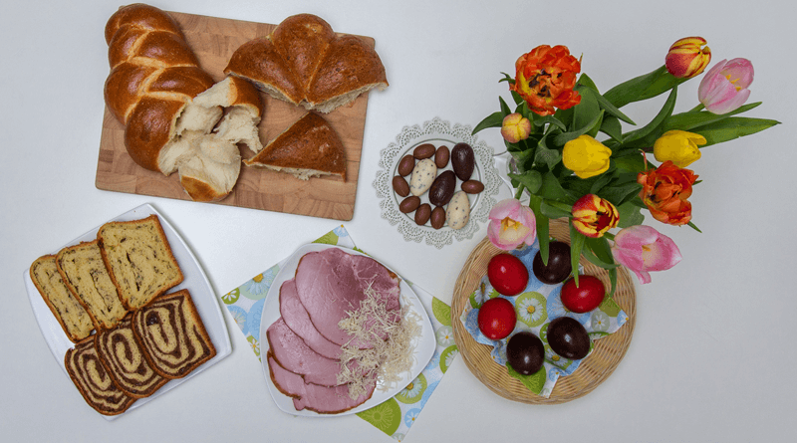
- Si našel na sliki tudi jajca? Kakšna pa so – so navadne barve ali so kaj drugačna? Ja, pobarvana so. Kot ta, ki jih vidiš spodaj.
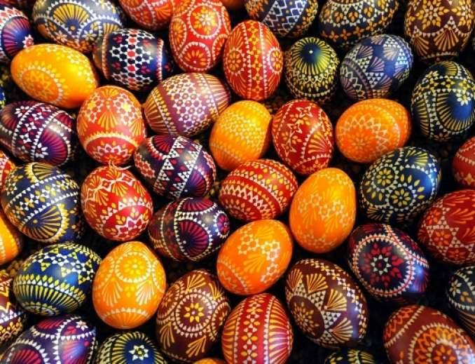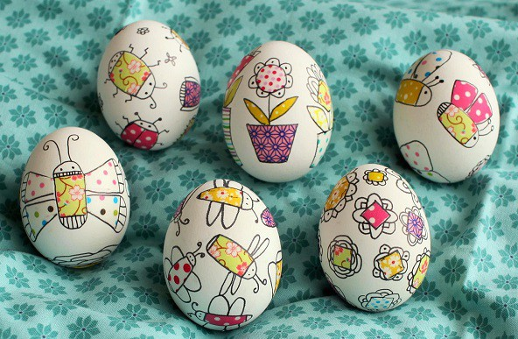
Imenujejo se PIRHI. Poslikamo jih lahko kakor koli želimo.
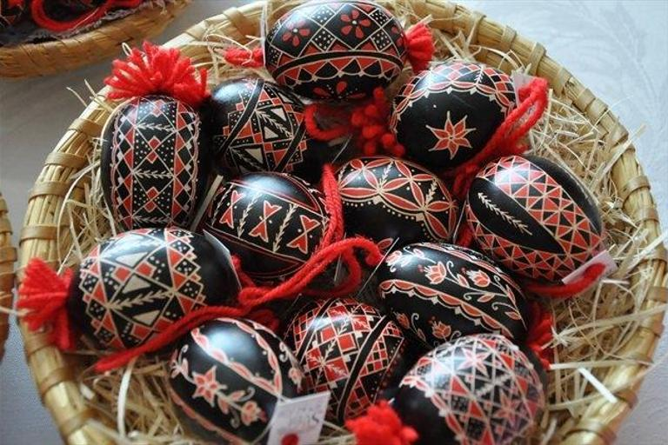
Na zgornji sliki pa vidiš BELOKRANJSKE PISANICE. Takšne delajo samo v naših krajih.
- V zvezek za SPO napišite naslov PRAZNUJEMO VELIKO NOČ. Pod naslov lahko nalepite fotografije (če imate tiskalnik).

- Otrok naj v zvezek nariše velikonočni pirh – kakršen koli. Naj bo pisan, zanimiv.

Veliko ustvarjalnega navdiha želim!

